PRESTAZIONI DEI MEZZI DI TRAZIONE | [18 Marzo ]  [2015]
[Sono riportati, dopo un richiamo di Meccanica della locomozione, i metodi di calcolo delle prestazioni di una locomotiva elettrica e di un mezzo leggero  La conoscenza della prestazione dei mezzi di trazione costituisce il supporto tecnico necessario alla progettazione dell’ orario, alla programmazione dei contratti ed alla composizione massima dei treni] |  | [ITS MS TF]

CALCOLO DELLE PRESTAZIONI DEI MEZZI DI TRAZIONE

Dicesi prestazione il carico (generalmente espresso in tonnellate) che un mezzo di trazione può trainare, o spingere su un determinato tratto di linea a una determinata velocità o categoria di velocità.
E’ appena il caso di ricordare che le categorie di velocità a cui sono assegnati i treni corrispondono alla velocità di piena corsa che i treni di quella categoria devono mantenere su tratti di linea pianeggianti e di grado di prestazione 1.
Per ogni categoria di velocità all’ aumentare del grado di prestazione della linea la velocità viene ridotta in relazione alla caratteristica meccanica della locomotiva in modo che pur variando la velocità il treno resti in categoria.
La prestazione massima di un mezzo di trazione è il carico (generalmente espresso in tonnellate) che un mezzo di trazione può trainare, o spingere su un determinato tratto di linea garantendo la ripresa della corsa da ogni punto.
Per dirla in termini più concreti, potremmo definire la prestazione come il carico massimo, trainato o spinto, che consente comunque al mezzo di trazione di avviarsi senza problemi dopo l'arresto su un certo tratto di linea con un’ accelerazione di 0,03-0,07 m/s²; il valore varia per ogni mezzo di trazione in relazione al tempo di utilizzo dello sforzo di avviamento.
La prestazione complessiva di 2o3mezzi di trazione attivi, appartenenti allo stesso sistema di trazione, è data dalla somma della prestazione dei singoli mezzi.
La conoscenza della prestazione dei mezzi di trazione costituisce il supporto tecnico necessario alla progettazione dell’ orario, alla programmazione dei contratti ed alla composizione massima dei treni.

LA CARATTERISTICA MECCANICA DI UN MEZZO DI TRAZIONE

La "carta d'identità" di un mezzo di trazione è costituita dalla sua caratteristica meccanica, diagramma che riporta l'andamento della forza di trazione F al variare della velocità V di traslazione della macchina.
Con approssimazione migliore o peggiore a seconda che si tratti rispettivamente di una motrice elettronica o di una motrice tradizionale, la caratteristica meccanica si compone di tre tratti (fig. 1):

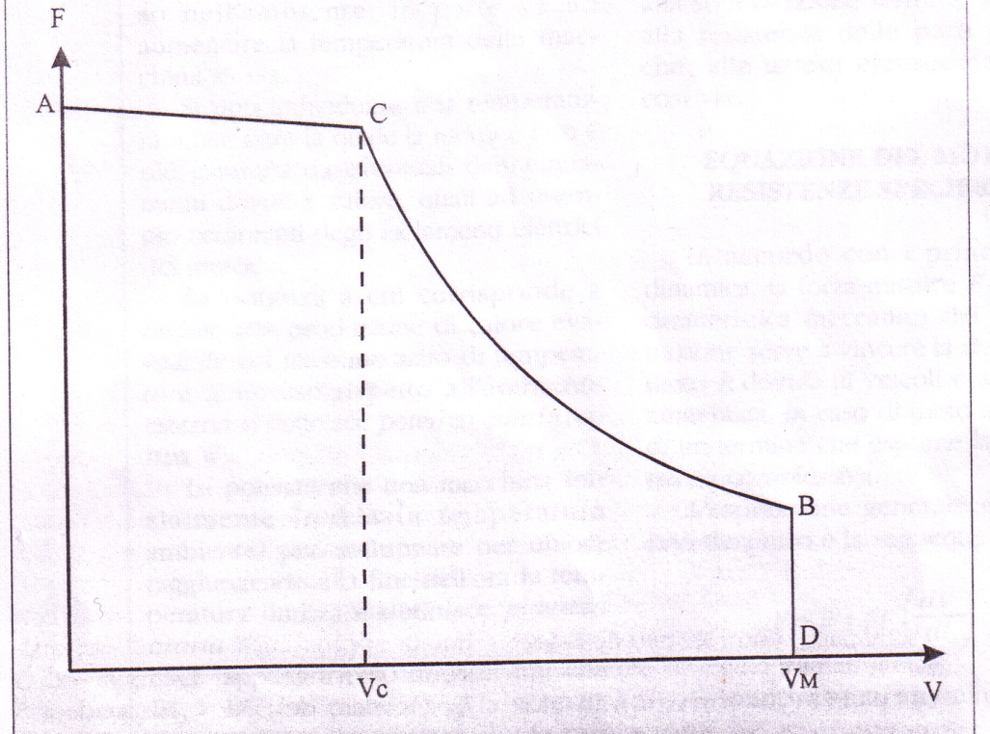 Fig. 1

- il tratto AC da velocità zero fino ad una certa velocità V_{c} , è condizionato dal più restrittivo dei due limiti seguenti:
- aderenza: la massima forza di trazione è data in tal caso dal prodotto del peso che grava complessivamente sugli assi motori per un numero detto "coefficiente di aderenza: oltre tale limite aumenta la probabilità che le ruote motrici slittino;
- corrente di avviamento: la massima forza di trazione in tal caso corrisponde a quella che possono erogare i motori quando assorbono la massima intensità di corrente, sostenibile solo per un breve periodo necessario, appunto. per l'avviamento;
- il tratto CB da V_{c}, a V_{m} è un’iperbole equilatera che corrisponde all'assorbimento di una potenza costante
- il tratto verticale BD in corrispondenza di V_{m} rappresenta il limite di velocità massima ammessa per il mezzo di trazione.
In queste note si farà riferimento a mezzi di trazione elettrici con equipaggiamento tradizionale con motori in c.c. serie e con equipaggiamento elettronico con motori c.c. o asincroni, le cui caratteristiche meccaniche sono riportate a scopo esemplificativo nelle fig.2 e fig.3 rispettivamente.

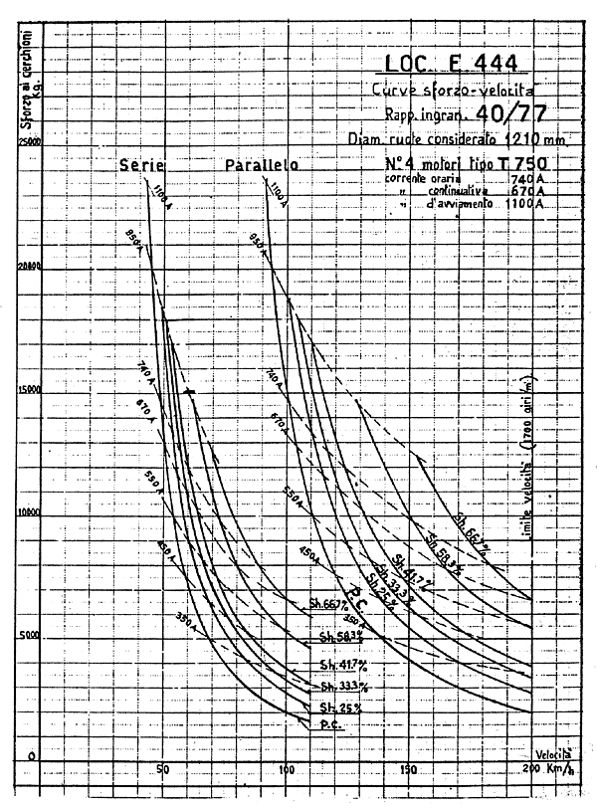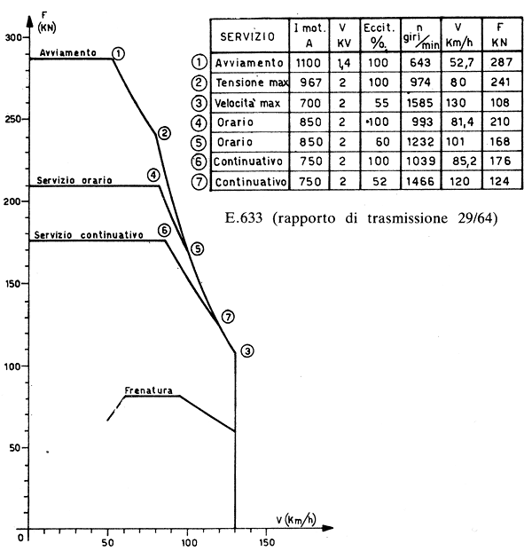
Figura 2 Figura 3
Nella fig.2 si vede che la caratteristica è costituita da una serie di curve relative a diversi valori di tensione ai capi di ogni motore ed a diversi valori del flusso.
Nella fig.3si vede che la caratteristica è costituita da da una sola curva che delimita una zona del piano (F,V)
Riferendosi ad una ipotetica caratteristica limite o di inviluppo, assunta valida per tutti e due i tipi di mezzo di trazione, come in fig.4 si può scrivere
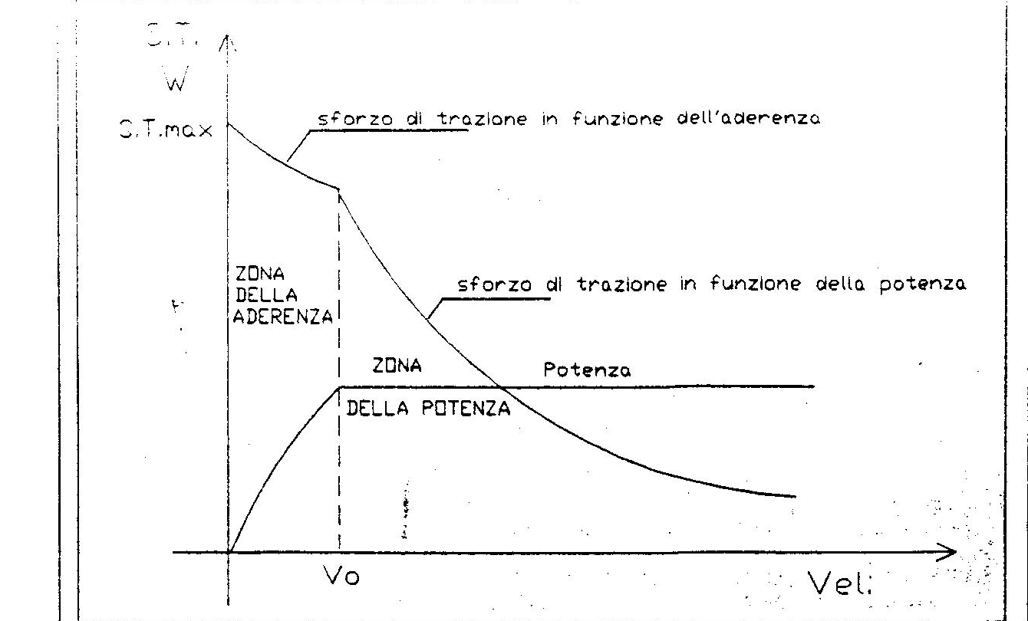Fig.4
W=F×V
Poiché la potenza è un dato di progetto e quindi noto si può ricavare ad ogni velocità lo sforzo cioè
F=W/V
Tenendo presente che lo sforzo massimo consentito dalla aderenza è dato da
F_{max}=f_{a}×M_{ad}
Nel rispetto dell’ aderenza si ha:
W/V≤ f_{a}×M_{ad}

La velocità più bassa V_{o} alla quale il mezzo di trazione può erogare la piena potenza ovvero la potenza nominale è data da:
V_{o} = W/ F_{max}
Negli azionamenti tradizionali la V_{o} è la velocità corrispondente allo sforzo massimo sulla caratteristica economica a piena tensione ed a pieno campo.
Nel caso riportato in fig. 2 la V_{o} corrisponde alla velocità sulla curva riferita alla combinazione di parallelo a pieno campo per il valore di sforzo (e di corrente) all’avviamento.
Questa velocità si assume «convenzionalmente» come velocità di esclusione del reostato. In effetti ciò sarebbe vero se la locomotiva rimanesse nella fase reostatica fino a tale velocità; in pratica si ha invece il passaggio attraverso la precedente combinazione, e una certa pausa nella circolazione di corrente attraverso il reostato, derivante dall'utilizzazione degli indebolimenti di campo.
Tuttavia la pratica ci ha confermato che ciò compensa il forte lavoro delle resistenze di avviamento, impegnate nelle fasi successive con correnti di valore superiore a quello che si ha nella prima combinazione.
È stato visto che, di regola, è bene tenere “il tempo complessivo” di esclusione del reostato (cioè fino alla combinazione di parallelo) non superiore a 300" (5’)
Se tracciamo una linea verticale a partire dalla V_{o} fino ad incontrare la curva della caratteristica meccanica il diagramma risulta diviso in due aree che prendono rispettivamente il nome di zona dell'aderenza. e zona della potenza.
Nella prima lo sforzo di trazione F risulta limitato dall'aderenza, nella seconda lo sforzo di trazione F è invece limitato dalla potenza installata sul mezzo.
Siccome il coefficiente di aderenza varia al variare della velocità, la caratteristica meccanica, fino alla Vo, decrescerà in funzione di tale variazione; nel restante tratto e fino alla velocità massima prevista assumerà invece l'aspetto di un'iperbole dove all'aumento della velocità V corrisponde una diminuzione dello sforzo F.
Nei mezzi di trazione elettrici il valore massimo dello sforzo di trazione dovuto all'aderenza è ulteriormente limitato dal valore di corrente massima d'avviamento prevista per il mezzo stesso.
Tale limite non deve essere superato per evitare il danneggiamento dei motori e delle apparecchiature elettriche.
Per i mezzi ad azionamento reostatico il primo tratto della caratteristica meccanica (zona dell'aderenza) corrisponde anche alla zona di esclusione reostatica; vale a dire che il tratto fino al raggiungimento della velocità Vo deve essere superato nel tempo massimo previsto in ragione delle caratteristiche del reostato d'avviamento.
Per tali mezzi la caratteristica meccanica risulta essere individuata da una serie di curve corrispondenti alle varie combinazioni dei motori che si possono realizzare; queste curve risultano distanziate l'una dall'altra da una certa differenza di velocità che deve essere superata con l'esclusione reostatica (fig.2).
II reostato di avviamento è quell’ apparecchiatura che impone nella fase di avviamento del treno il rispetto di un determinato valore di corrente e quindi una determinata accelerazione
Se il reostato è percorso da corrente troppo insistentemente., il calore prodotto danneggia gli stessi elementi di resistenza. Perciò occorre limitare il tempo di avviamento stabilendo un tempo massimo entro il quale attingere la velocità alla quale il reostato può essere escluso, come sopra riportato.
I limiti di corrente, come è noto sono espressi da tre valori caratteristici, validi per tutti i due tipi di azionamenti:
a) corrente di avviamento;
b) corrente oraria;
c) corrente continuativa.
La prima è quella corrente che le apparecchiature elettriche della locomotiva, e in particolare i motori di trazione, possono sopportare per breve tempo (dell'ordine di quello di avviamento di cui parleremo in seguito) e che normalmente produce una coppia motrice al cerchione molto vicina a quella compatibile col peso aderente dell'asse.
La corrente oraria è quella che i motori di trazione, partendo dalla temperatura ambiente, possono tollerare per un'ora, senza che le loro parti isolanti e gli organi di commutazione subiscano danni per effetto termico.
La corrente continuativa è quella che i motori possono sopportare in servizio continuativo a potenza costante, senza riportare danni in una logica di durata economicamente conveniente.
Per i mezzi ad azionamento elettronico invece tale limite, in relazione al reostato, non esiste, per cui la caratteristica meccanica risulta essere formata da una sola curva senza soluzione di continuità che ha origine alla velocità zero e termina alla massima velocità prevista per il mezzo stesso (fig. 3).
Ogni macchina durante lo sviluppo o l'assorbimento dì potenza produce calore che, se in parte viene disperso nell'ambiente, in parte va ad aumentare la temperatura della macchina stessa.
Si può individuare una temperatura limite oltre la quale la motrice non è più garantita da eventuali danneggiamenti dovuti a calore, quali ad esempio cedimenti degli isolamenti elettrici dei motori.
La potenza a cui corrisponde a regime una produzione di calore evacuabile col massimo salto di temperatura ammesso rispetto all'ambiente esterno si definisce potenza continuativa W_{c.}
La potenza che una macchina inizialmente fredda (a temperatura ambiente) può sviluppare per un'ora, raggiungendo alla fine dell'ora la temperatura limite, si definisce potenza oraria W_{o}
È appena il caso di osservare che W_{o} > W_{c}; sul piano F - V la potenza oraria è dunque rappresentata da una iperbole che sovrasta quella della potenza continuativa (fig. 5).

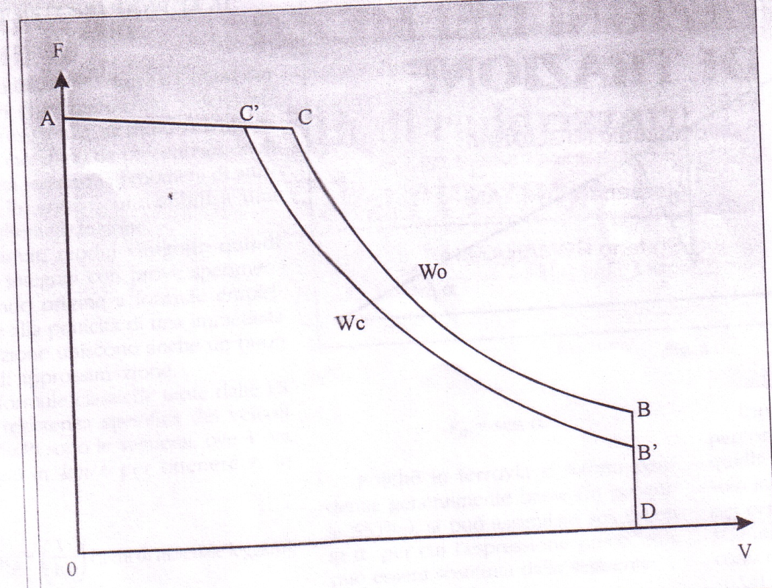
Figura 5

In analogia al concetto di potenza oraria si possono definire la potenza semioraria oppure dei 10 o dei 5 minuti.
È ovvio che se lo sviluppo di potenza è brevissimo non è detto che questa possa crescere oltre certi limiti, essendo essa legata non solo alla sollecitazione termica, ma anche alla resistenza delle parti meccaniche, alle azioni elettrodinamiche e così via.

MASSIMA VELOCITÀ RAGGIUNGIBILE IN FUNZIONE DELLO SFORZO DI TRAZIONE

Il valore della velocità massima che può essere raggiunta da un treno di una certa massa trainato da una certa locomotiva si ottiene sovrapponendo alla caratteristica meccanica la curva della resistenza che il treno stesso offre al moto su una linea con una certa pendenza (fig. 6).
Se su questo grafico, per ogni valore di velocità si fa la differenza fra il valore dello sforzo di trazione e quello della corrispondente resistenza al moto che il treno offre, si ottengono i valori corrispondenti alla forza che resta disponibile per accelerare il convoglio (Fa).
Nel punto in cui le curve dello sforzo di trazione e della resistenza al moto si incontrano avremo che:
F= ∑R

Per cui in tale punto Fa sarà uguale a 0 e di conseguenza a tale punto corrisponde anche il valore di velocità massima raggiungibile; a partire da questo punto, se non cambia la pendenza della linea, si ha l’equilibrio dinamico e quindi una velocità costante

EQUAZIONE DEL MOTO E RESISTENZE SPECIFICHE

In accordo con i principi della dinamica, la forza motrice F data dalla caratteristica meccanica del mezzo di trazione serve a vincere la resistenza al moto R dovuta ai veicoli e al tracciato aumentata, in caso di moto accelerato, di un termine che esprime la forza d'inerzia complessiva.
L'espressione generale dell'equilibrio dinamico è la seguente:

F=R+M’(dV/dt)

M’= M (l+ß) corrisponde alla massa M del treno maggiorata secondo un coefficiente ß che tiene conto dell'inerzia delle masse rotanti (sale montate, volani etc.); per il fattore di maggiorazione (l+ ß) si possono assumere i seguenti valori:
per una locomotiva (1+ ß) = 1,15 ÷ 1,20
per una automotrice (l+ ß) = 1,05 ÷1,10
per un treno completo (1+ ß) = 1,06÷1,08

II rapporto (dV/dt) esprime 1'accelerazione, data per definizione dalla variazione di velocità dV diviso l'intervallo di tempo dt in cui tale variazione avviene.
La resistenza R è data dalla somma di due componenti R_{v} ed R_{t}, definiti come segue:
R_{V} = resistenza dovuta ai veicoli
R_{T} = resistenza dovuta al tracciato.
A sua volta la R_{V} può essere scomposta nei seguenti termini:
R_{VC} = resistenza causata dall'attrito dei cuscinetti
R_{VR}= resistenza causata dall’attrito volvente fra ruota e rotaia
R_{VA} = resistenza dell’aria
mentre la R_{T} consta delle due componenti:
R_{TP}= resistenza dovuta alla pendenza;
R_{TC} = resistenza dovuta alle curve.

In definitiva si può scrivere:
R = R_{V+} R_{T} = (R_{VC}+R_{VR} + R_{VA}) +(R_{TP} +R_{TC})
È comodo introdurre il concetto di resistenza specifica r = R/P, ipotizzando una proporzionali o tra resistenza R e peso P che non si ha esattamente per tutti i termini considerati (ad esempio per la resistenza dell'aria), ma che a fronte di una certa approssimazione apporta notevoli semplificazioni pratiche; dividendo per P tutti i termini che concorrono a formare la resistenza al moto si può anche scrivere, sostituendo le R con le r.
r= r_{v}.+ r_{T} = (r_{VC} + r_{VR}+ r_{VA}) + (r_{TP}+r_{TC}).

Tradizionalmente le resistenze specifiche si esprimono in kg (forza)/tonnellate (forza) o in per mille: volendo utilizzare misure congrue al Sistema Internazionale, anziché al kg (forza) si fa riferimento al daN (decaNewton), in virtù del fatto che un daN equivale circa a 1 kg (forza).
In definitiva possiamo dire con buona approssimazione che una resistenza specifica - ad esempio di 5 kg/t, ovvero del 5%_{o}, corrisponde a 5 daN/t; nella pratica si usa anche semplicemente scrivere r = 5.

ESPRESSIONI COMPLESSIVE PER LA RESISTENZA DOVUTA AI VEICOLI

La mutua correlazione e i valori dei parametri che concorrono a determinare la resistenza al moto dovuta ai veicoli sono affetti da un certo grado di aleatorietà, essendo i fenomeni di attrito difficilmente riconducibili ad una esatta schematizzazione.
I risultati teorici vengono quindi sempre integrati con prove sperimentali, dando origine a formule empiriche che alla praticità di una immediata applicazione uniscono anche un buon grado di approssimazione.
Le formule classiche usate dalle FS per la resistenza specifica dei veicoli (r_{V} = R_{V}/P) sono le seguenti, ove V va espresso in Km/h per ottenere rV in daN/t o kg/t.
r_{V=}a+b(V100)²
In particolare
r_{V} = 1.9 + 2.7 (V/100)2 (treni di materiale leggero)
r_{V} = 2+ 2.8 (V/100)2 (treni di materiale ordinario)
r_{V} = 2.5 + 3 (V/100)2 (treni merci e locomotive isolate)
il valore di questa resistenza sarà : R_{v}= r_{V} P

Formule più recenti sono state determinate sperimentalmente per la resistenza globale R_{V} dei treni ad alta velocità ove V va espressa in km/h, per ottenere R_{v} in Newton:
ETR Y 500 (FS) tara: 544 t composizione: motrice + 11 rimorchiate + motrice
R_{V} = 5011 + 0,667 V2 = (all'aperto);
R_{V} = 4995 + 1.11 V2 = (in galleria);

TGV A (SNCF) tara: 444 t composizione: motrice + 10 rimorchiate + motrice
R_{V} = 2920 + 38.4 V + 0.663 V2

ICE (DB) tara: 456 t composizione: motrice +6 rimorchiate + motrice
R_{V} = 6710 + 32,23 V + 0,594 (V + 15)2.
LA RESISTENZA DOVUTA AL TRACCIATO: PENDENZE E CURVE

La resistenza R_{TP} dovuta alla pendenza equivale alla componente della forza peso P lungo il piano del ferro, inclinato di un angolo ά rispetto all'orizzontale (fig. 3);
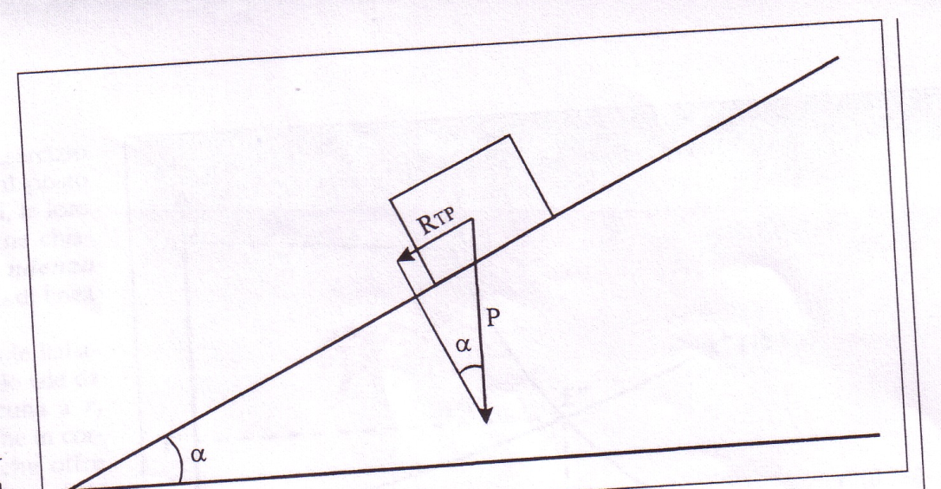

essa è data dalla seguente espressione: R_{TP} = P sen α: ne segue che la resistenza specifica r_{TP}, è data semplicemente da:
r_{TP} =sen α

Poiché in ferrovia si hanno pendenze generalmente basse (in generale ≤ 35%0). si può assimilare sen α con tg α, per cui l'espressione precedente può essere sostituita dalla seguente:
r_{TP} =tg α

Osservando che tg α fornisce proprio la pendenza della livelletta, si conclude che la resistenza specifica in rampa è fornita in daN/t dallo stesso numero che esprime la pendenza della linea in per mille
È appena il caso di osservare che una pendenza positiva, come si ha in una salita fornisce una resistenza positiva, cioè una forza che ostacola il moto; per contro una pendenza negativa, cioè una forza favorevole al moto.
L'altro termine resistivo legato al tracciato è costituito dalla resistenza dovuta alle curve R_{TC}; quest’ultima è originata dal fatto che le ruote sono rigidamente collegate tramite gli assi e questi, salvo alcune eccezioni di recente applicazioni, rimangono paralleli tra loro.
Inoltre in cuna la ruota esterna percorre una traiettoria più lunga di duella interna e questa differenza è solo in parte compensata dalla conicità dei cerchioni che, in seguito allo spostamento dell'asse verso l’esterno, consente alla ruota esterna di rotolare su un diametro maggiore.
Si hanno in ultima analisi degli strisciamenti relativi ruota - rotaia e attriti tra bordino e rotaia che danno origine alla resistenza R_{TC} .
Una formula di pratico impiego per valutare la resistenza specifica r_{TC} è la seguente

indicando con ρ il raggio di curvatura:
r_{TC}=800/R

Anche se concettualmente di natura diversa tra loro, r_{TP} ed r_{TC} si presentano entrambe, nei confronti dei moto, come resistenze dovute al tracciato.
Nella pratica progettuale e dell’esercizio è conveniente considerare, al posto delle due resistenze a sé stanti, la loro somma: r_{T =} r_{TP +} r_{TC} che viene chiamata convenzionalmente pendenza corretta della linea o del tratto di linea considerato.
Le principali linee ferroviarie italiane sono state costruite in modo tale da presentare delle tratte ciascuna a r_{T} costante; è ovvio in tal caso che in corrispondenza di una curva che offre una certa resistenza r_{TC}, il valore della pendenza r_{TP} deve essere ridotto opportunamente in modo da lasciare costante la somma r_{T}.: infatti una curva lungo una livelletta innalza il valore della resistenza globale e agisce agli effetti della resistenza di trazione come se la pendenza fosse aumentata.
La rete FS è stata suddivisa in un certo numero di gradi di prestazione a ciascuno dei quali corrisponde un ben preciso valore di r_{T =} r_{TP +} r_{TC;} essi sono 31 (ripartiti essenzialmente in criteri di natura empirica) e corrispondono ai valori di r_{T} riportati nella tabella seguente: i gradi 10, 11 e 12 che sono gli unici a corrispondere
numericamente ai rispettivi valori di pendenza corretta, sono generalmente adottati per linee di grande comunicazione (es: 12 per la Prato - Bologna)

GRADO DI PRESTAZIONE | r_{T =}r_{TP +} r_{TC daN/t} | GRADO DI PRESTAZIONE | r_{T =}r_{TP +} r_{TC daN/t} | GRADO DI PRESTAZIONE | r_{T =}r_{TP +} r_{TC daN/t}
1 | 4,5 | 12 | 12,0 | 23 | 24,6
2 | 5,0 | 13 | 12,9 | 24 | 25,7
3 | 5,5 | 14 | 13,8 | 25 | 27,8
4 | 6,0 | 15 | 14,6 | 26 | 29,3
5 | 6,5 | 16 | 15,8 | 27 | 30,8
6 | 7,0 | 17 | 17,0 | 28 | 32,5
7 | 7,7 | 18 | 18,4 | 29 | 34,2
8 | 8,4 | 19 | 19,8 | 30 | 37,5
9 | 9,2 | 20 | 20,9 | 31 | 40,5
10 | 10,0 | 21 | 21,9 | - | -
11 | 11,0 | 22 | 22,7 | - | -

In un diagramma F-V, se il tipo di materiale rotabile caratterizza la “forma” della curva della resistenza specifica r, la pendenza corretta ne determina il “posizionamento”: in fig. 4 le curve r’ e r’’ corrispondono allo stesso materiale, ma sono riferite l'altra a un tracciato in piano e rettifilo (r’), l’altra a un tracciato col 12%° di pendenza corretta (r’’); i punti E'ed E’’ rappresentano rispettivamente nei due casi le condizioni di marcia "stabile" al termine delle fasi di accelerazione (F = R, cioè dV/dt= 0: si ricordi l'equazione del moto F=R +M' [dV/dt]).
Fig. 4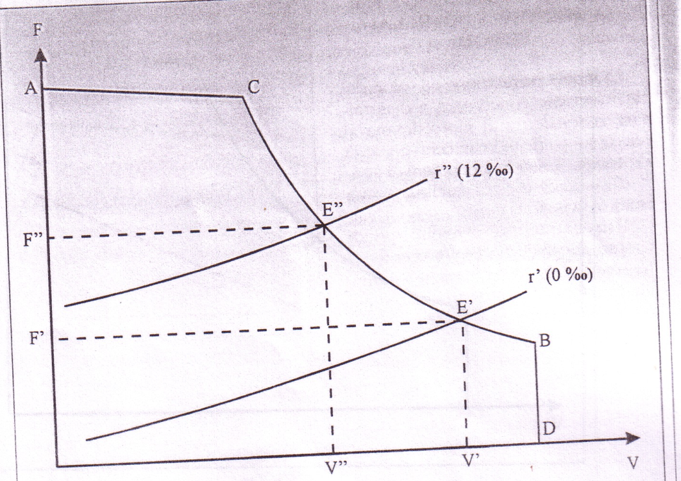

LA RESISTENZA D'INERZIA

Riferendoci sempre all'equazione del moto, anche il termine inerziale (M' [dV/dt]) può essere riguardato come una resistenza, positiva o negativa a seconda che il treno stia rispettivamente accelerando o decelerando. Detto dunque resistenza d’inerzia il termine:
R_{I}= M’ (dV/dt)
R_{I=} P(1+β)/g×(dV/dt)

la corrispondente resistenza specifica è data da:

r_{I}= R_{I} /P =(1+ß)/g× (dV/dt)

Supponendo di avere un’accelerazione (dV/dt) pari a 1 cm/s² = (1/100) m/ s² =10⁻² m/s² tenuto conto dei valori numerici di ß e di g per cui =(1+ß)/g, ≈ 0,12
si ottiene che la resistenza specifica di inerzia in daN/t o kg/t è data con ottima approssimazione dallo stesso valore numerico che esprime l’accelerazione del mezzo in cm/s².

IL CALCOLO DELLA PRESTAZIONE DI UNA LOCOMOTIVA

Noti che siano la caratteristica meccanica, nonché i dati del materiale rotabile e del tracciato (e quindi le resistenze al moto), è possibile al fine stabilire la prestazione di un mezzo di trazione; nel seguito si descrive il metodo tradizionale.
È evidente che il numero complessivo di tonnellate trainabili da una locomotiva sì ottiene eseguendo il rapporto F/r tra la forza di trazione e la resistenza specifica globale data da
r=r_{v}+r_{t}+r_{I}

Attenzione, però il valore così trovato fornisce la massa totale del treno: infatti, comprese entro le tonnellate fra cui si ripartisce la forza di trazione, vi sono anche quelle date dalla massa della locomotiva, che oltre al materiale rimorchiato deve trainare anche se stessa.
Dunque, per ricavare la prestazione propriamente detta, data, come accennato all’inizio, dalla sola massa rimorchiata o spinta, occorre sottrarre alla rapporto F/r la massa M_{L} della locomotiva. Il procedimento si riassume nella semplicissima formula seguente:

PRESTAZIONE = (F/r) - M_{L}

Per maggiore chiarezza si tratta un esempio applicativo.
Calcoliamo la prestazione massima di una locomotiva elettrica di 100 t ad azionamento elettronico, avente la caratteristica meccanica di fig. 5, su un tratto di linea con resistenza di tracciato costante r_{T} = 25 daN/t.
Fig. 5

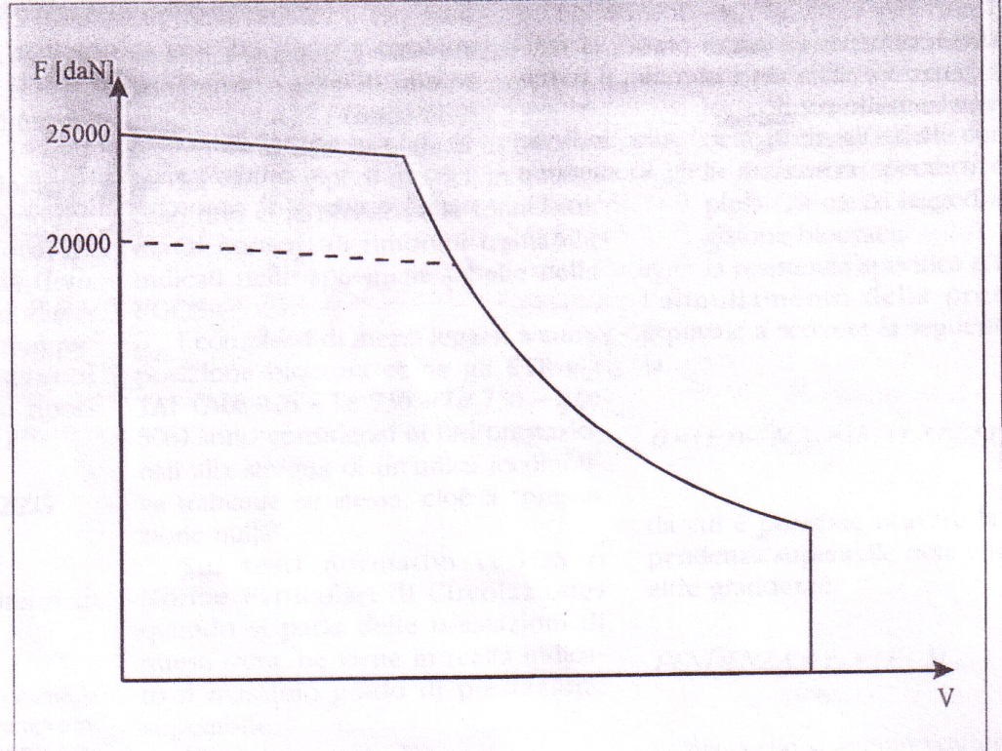

Tenuto conto che la locomotiva considerata ha un peso P_{L}, pari a:P_{L}=100.000 Kg (forza), si ottiene la massima forza di trazione compatibile col limite di aderenza:
F_{A} = f_{A}P_{L} = 0,25 x 100.000 = 25.000 daN;
(come coefficiente di aderenza si è preso un valore medio f_{A} = 0,25.
Nella realtà questo parametro è molto sensibile alle particolari condizioni di esercizio, come la presenza di pioggia, sabbia e altro sulle superfici di rotolamento).
Non è detto tuttavia che per il calcolo della prestazione possa essere assunta la forza F_{A}: infatti, come si è anticipato nel paragrafo dedicato alla caratteristica meccanica, può darsi che il raggiungimento del limite di aderenza sia impedito dall’intensità di corrente e di avviamento dei motori, costringendo ad assumere una forza massima F_{M} minore di F_{A} supponiamo che sia quest’ultimo il nostro caso è che sia F_{M} = 20.000 daN, minore dello sforzo massimo consentito dall’aderenza.
Si valutino adesso le resistenze specifiche.
La resistenza dovuta al tracciato è assegnata e vale r_{T} = 25 daN/t.
La resistenza di inerzia si deduce in base all'esperienza: ammettendo che un treno in avviamento subisca una accelerazione media di 3 cm/s², essa corrisponde per quanto sopra detto a una resistenza specifica di inerzia pari a r_{I} = 3 daN/t.
È da notare che 3 daN/t costituisce un valore piuttosto basso per la resistenza specifica d'inerzia, tipico delle macchine elettroniche, che non presentano particolari problemi dovuti alla permanenza prolungata alle basse velocità.
Un discorso particolare va fatto invece per le macchine tradizionali con il reostato, che deve essere escluso con una certa rapidità per non provocare danneggiamento al circuito di trazione a causa dell'effetto Joule. Tenendo conto che in linea di principio all'avviamento il reostato va escluso a una velocità di 35-40 km/h in un tempo dell'ordine di 5 minuti, il valore dell'accelerazione per una macchina tradizionale vale circa 4-5cm/s², corrispondente a una resistenza specifica di inerzia di 4-5daN/t.
In ultima analisi, per il fatto di poter effettuare avviamenti con sforzi acceleratori più bassi, a parità di altre condizioni una macchina elettronica è interessata da una resistenza d'inerzia più bassa rispetto a una macchina tradizionale, e può contare quindi su una più elevata prestazione all'avviamento.
Come già visto, la resistenza dovuta al materiale rotabile varia a seconda del tipo di composizione del treno e della velocità; supponendo di avere ad esempio un treno merci, applicando la formula relativa si ottiene un valore generalmente non superiore a r_{V} = 4 daN/t.
La resistenza globale si calcola infine eseguendo la somma
r = r_{T}+r_{I}+r_{V}=25+3+4=32daN/t.
Siamo a questo punto in grado di valutare la prestazione:

PRESTAZIONE: (F/r)=M_{L} = (20000/32) -100= 520 t;
È chiaro che avremmo ottenuto risultati differenti attribuendo alle variabili valori diversi a quelli assunti ad esempio; in effetti la prestazione reale di una locomotiva va valutata caso per caso, al fine di individuare correttamente lo sforzo orario, la resistenza specifica del materiale, il termine inerziale etc.
Se avessimo voluto calcolare la prestazione a regime bastava non tener conto della resistenza di inerzia, avendo

PRESTAZIONE = 614 t.
Un altro esempio pratico, necessariamente solo orientativo per i nostri conti può essere fatto riferendoci ad un’ ipotetica locomotiva con azionamento reostatico .
Introdurremo i coefficienti di resistenza al moto senza fare riferimento ad alcuna linea.
Le curve caratteristiche della nostra locomotiva siano quelle riportate in fig. 7.
Fig. 7
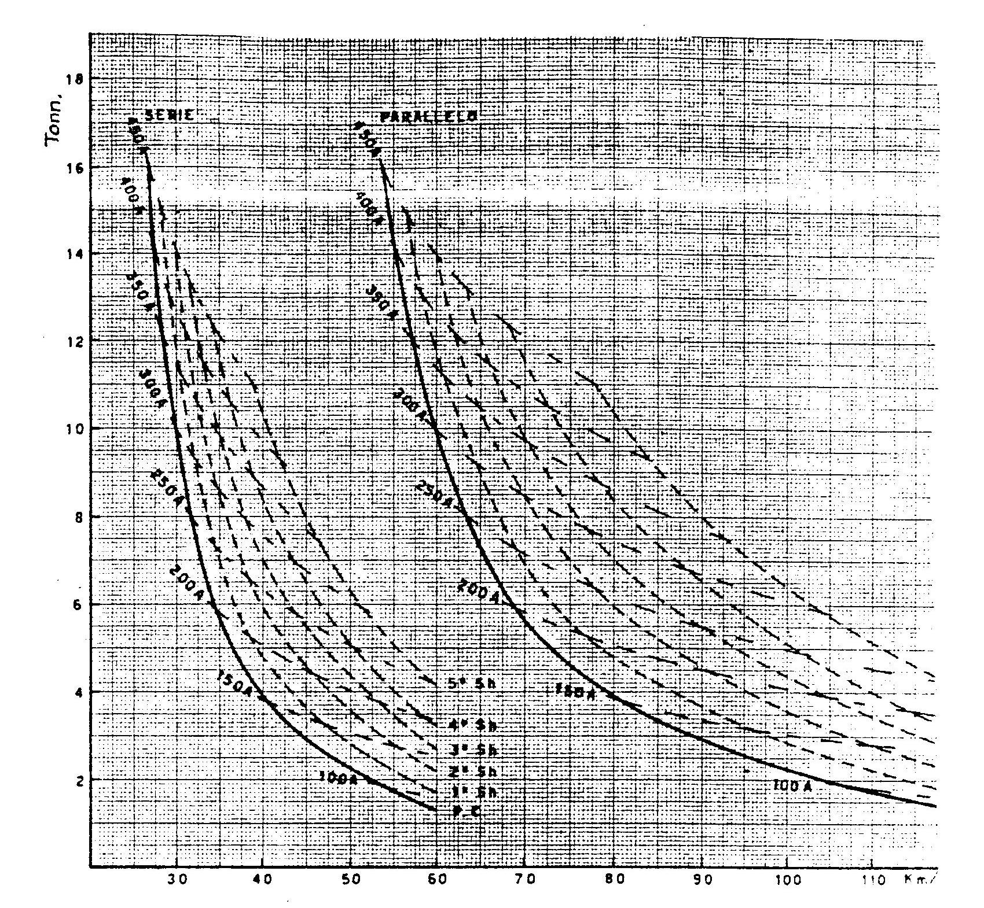

Ciò significa che si hanno due combinazioni di motori e la possibilità di 5 gradi di indebolimento di campo.
Siano, per esempio, 70 t. il peso reale della locomotiva (80 t quello virtuale) ad aderenza totale, cioè tutti gli assi siano motori, e:
I_{avv} = 400 A I_{h} = 350 A I_{c} = 300 A
rispettivamente le correnti media di avviamento, oraria e continuativa.
Vediamo come si potrebbero valutare le prestazioni su una linea ipotetica avente una pendenza compensata media ricorrente r_{t} = 4%°.
Cominciamo dalla ricerca della prestazione all'avviamento che verrà adottata ovviamente come massima prestazione della locomotiva.
Per l'avviamento come abbiamo già accennato occorre tenere conto dell'aderenza.
Si è detto che il peso aderente é di 70 t., pertanto il massimo sforzo totale ai cerchioni su cui si può contare è di: 70.000 x 0,21 = 14. 700 kg.
La corrente di avviamento é di 400 A alla quale a pieno campo vediamo corrispondere uno sforzo di 14.000 kg.
Tale valore, con il peso aderente, può essere adottato quale sforzo medio per l’avviamento.
Sulla curva riferita alla combinazione di parallelo pieno campo a tale valore di sforzo (e di corrente) corrisponde la velocità di 55 km/h.
Questa velocità si assume «convenzionalmente» come velocità di esclusione del reostato. In effetti ciò sarebbe vero se la locomotiva rimanesse nella fase reostatica fino a tale velocità; in pratica si ha invece il passaggio attraverso la precedente combinazione, e una certa pausa nella circolazione di corrente attraverso il reostato, derivante dall'utilizzazione degli indebolimenti di campo.
Tuttavia la pratica ci ha confermato che ciò compensa il forte lavoro delle resistenze di avviamento, impegnate nelle fasi successive con correnti di valore superiore a quello che si ha nella prima combinazione.
È stato visto che, di regola, è bene tenere “il tempo complessivo” di esclusione del reostato (cioè fino alla combinazione di parallelo) non superiore a 300" (5) perciò dalla semplice relazione del moto uniformemente accelerato
V =at (V in m/sec, a in m/sec², t in sec)
possiamo ricavare il valore dell'accelerazione
a = V/t (V = V(Km/h)/3,6 = 55/3,6)
a = 55/3,6 * 300 = 0,051 = 5cm/sec²

Consideriamo una resistenza al moto media di circa 3 kg/t.
Sostituiamo i valori conosciuti nella relazione 6) e avremo
P_{t} = F/ r_{v}+r_{t}+r_{I}

P_{t} =14.000/ 4+3+5 = 14000/12= 1160t

Per il computo della prestazione alle altre velocità dobbiamo operare la scelta degli sforzi al cerchione, per il regime normale di lavoro.
A 70 km/h lo sforzo da considerare potrebbe essere quello di F’ = 8500 kg sulla curva del 2° indebolimento di campo nella combinazione “parallelo” poiché lo sforzo che si otterrebbe lavorando al 3° indebolimento di campo (9700 kg) è prodotto dalla corrente oraria quindi è da considerarsi come valore margine. Per velocità superiori (oltre 90 km/h), ove non esistono problemi di corrente si può usare il criterio di scegliere gli sforzi corrispondenti alla curva del 4° indebolimento di campo, tenendo come margine quelli relativi alla curva del 5° Shunt.
Ad esempio a 100 km/h avremo lo sforzo al cerchione di F’’ = 5100 kg e così via.
Ciò premesso riprendendo le relazioni 3) e 4), se le resistenze al moto r alla velocità di 70 km/h e 100 km/h sono valutabili rispettivamente intorno a 3,5 kg/t e 5 kg/t avremo A 70 km/h
PRESTAZIONE DI UN MEZZO LEGGERO

Per una automotrice il criterio di base per i1 calcolo delle prestazioni è analogo a quello di una locomotiva; poiché tuttavia i rimorchi per i mezzi leggeri sono ben individuati in funzione dei vari gruppi di motrici, in questo caso non ci si riferisce alle tonnellate, ma al numero di rimorchi trainabili, indicati nelle specifiche tabelle della PGOS.
I complessi di mezzi leggeri a composizione bloccata come gli ETR e i TAF (ALe 426 - Le 736 - Le 736 - ALe 506) sono considerati ai fini prestazionali alla stregua di un'unica locomotiva trainante se stessa, cioè a "prestazione nulla".
Sui testi normativi (PGOS o Norme Particolari di Circolazione) quando si parla delle prestazioni di questi treni, ne viene in realtà indicato il grado di prestazione superabile cioè la massima pendenza superabile.
Indichiamo con M _{LEG} la massa totale del complesso di mezzi leggeri a composizione bloccata,F lo sforzo `massimo"di trazione;
r_{T} la pendenza "corretta” superabile, comprendente la resistenza delle acclività e delle curve;
r_{LEG} la resistenza specifica del complesso di mezzi leggeri a composizione bloccata;
r_{I} la resistenza specifica d'inerzia; l'annullamento della prestazione equivale a scrivere la seguente formula:
O = (F/r) - M _{LEG} = [F / (r_{T} + r_{LEG} + r_{I})] =M _{LEG,}

da cui è possibile ricavare la massima pendenza superabile note che siano le altre grandezze:
PENDENZA = r_{T} = (F/ M _{LEG}) - r_{LEG} - r_{I;}

è chiaro che si avranno differenti valori di r_{T}, per diverse ipotesi di degrado (es: uno più motori esclusi) che modificano il valore di F.

Fig.8

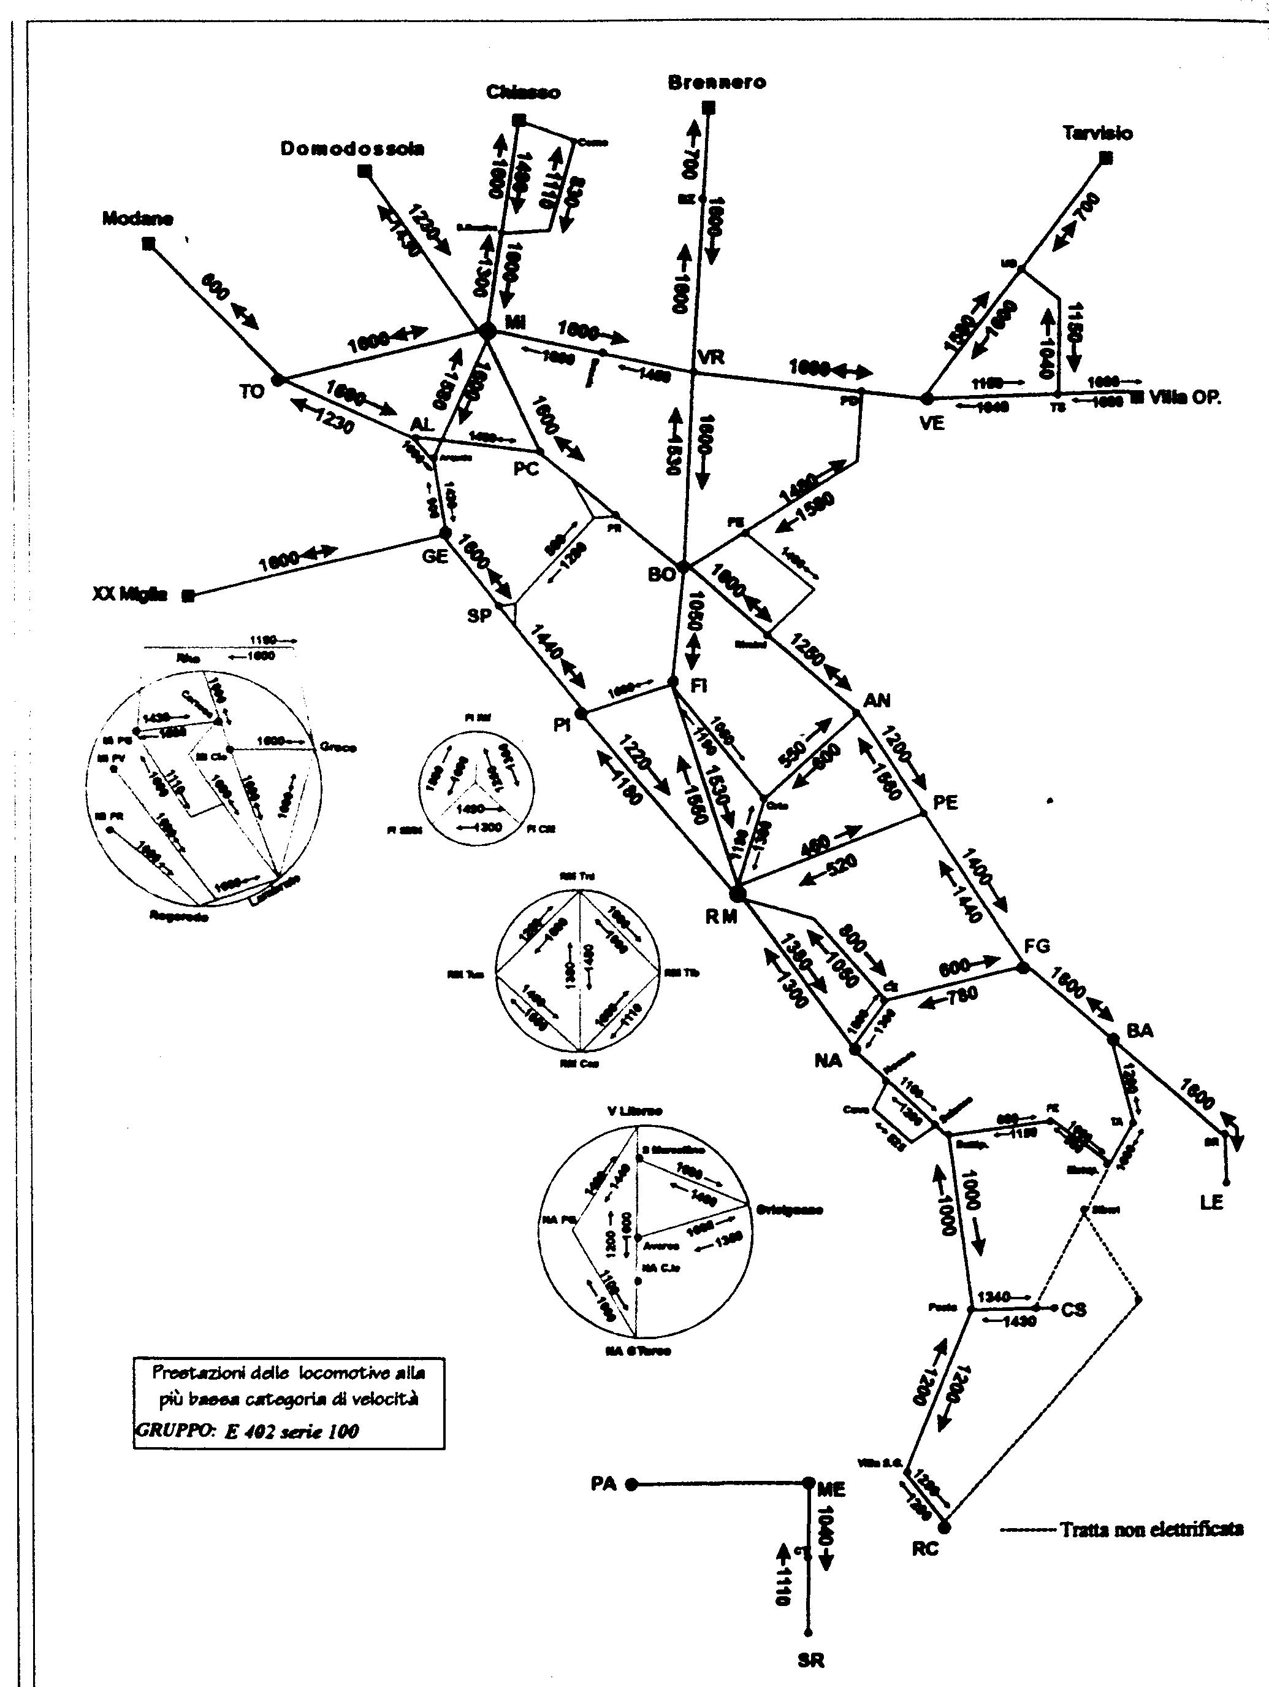

Fig. 9

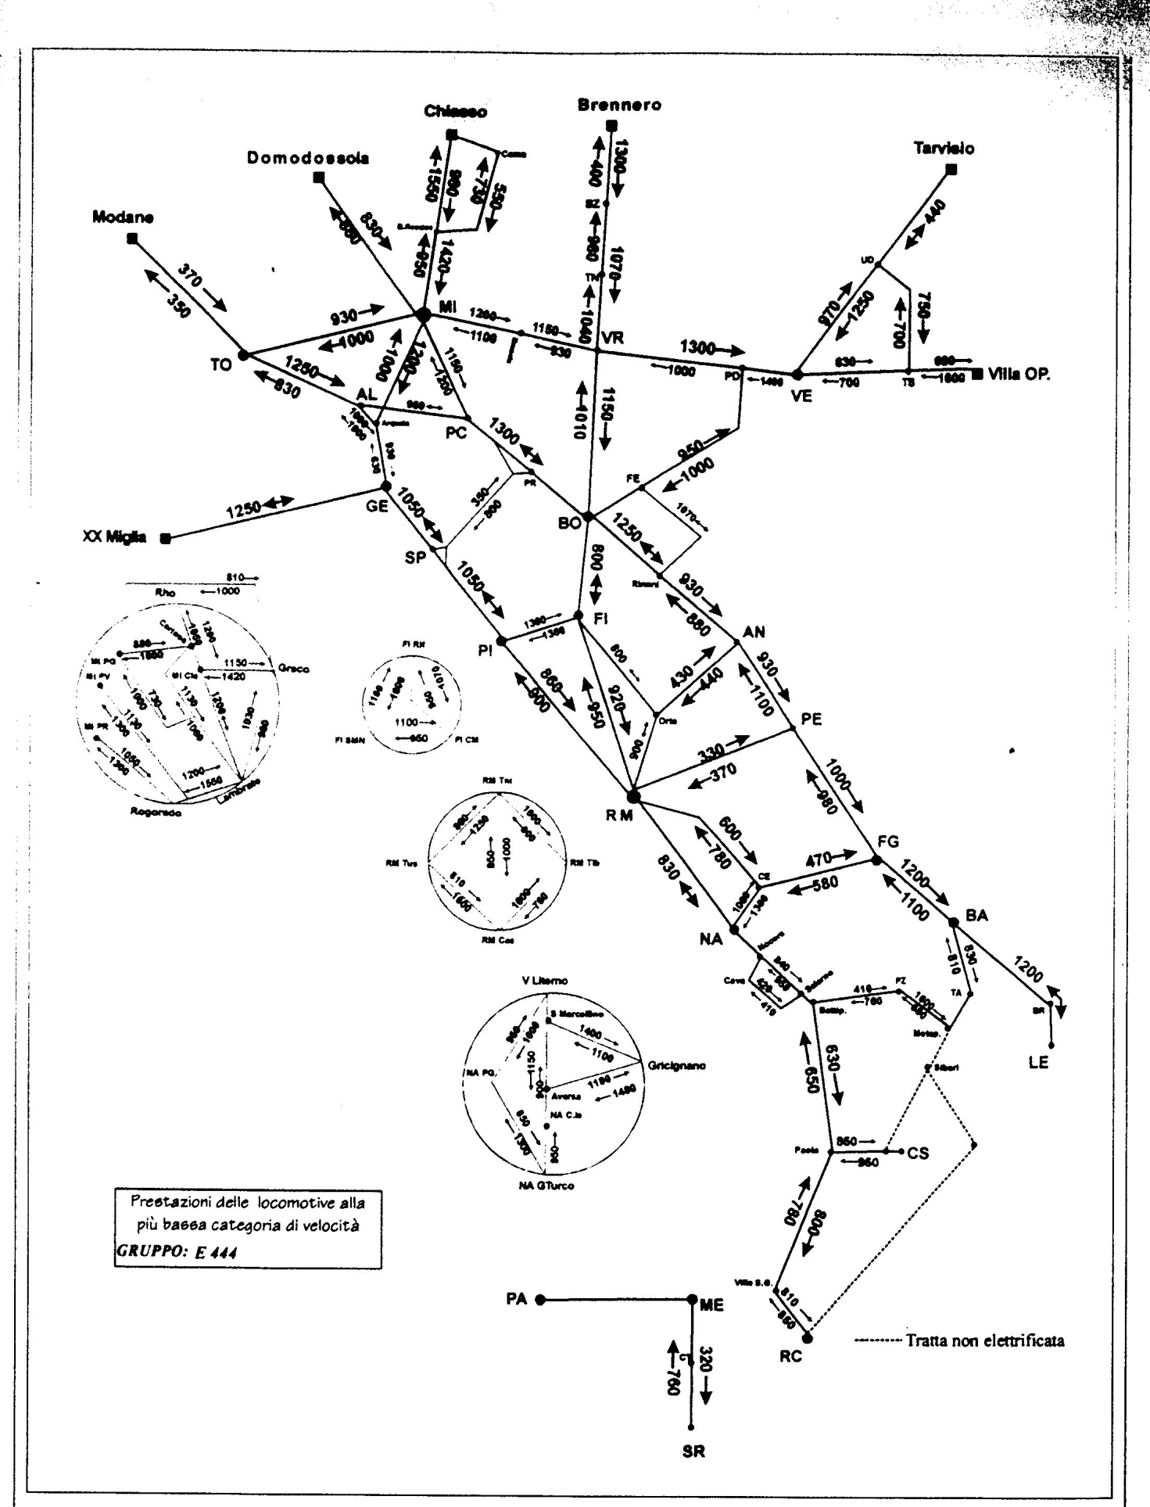

Fig. 10

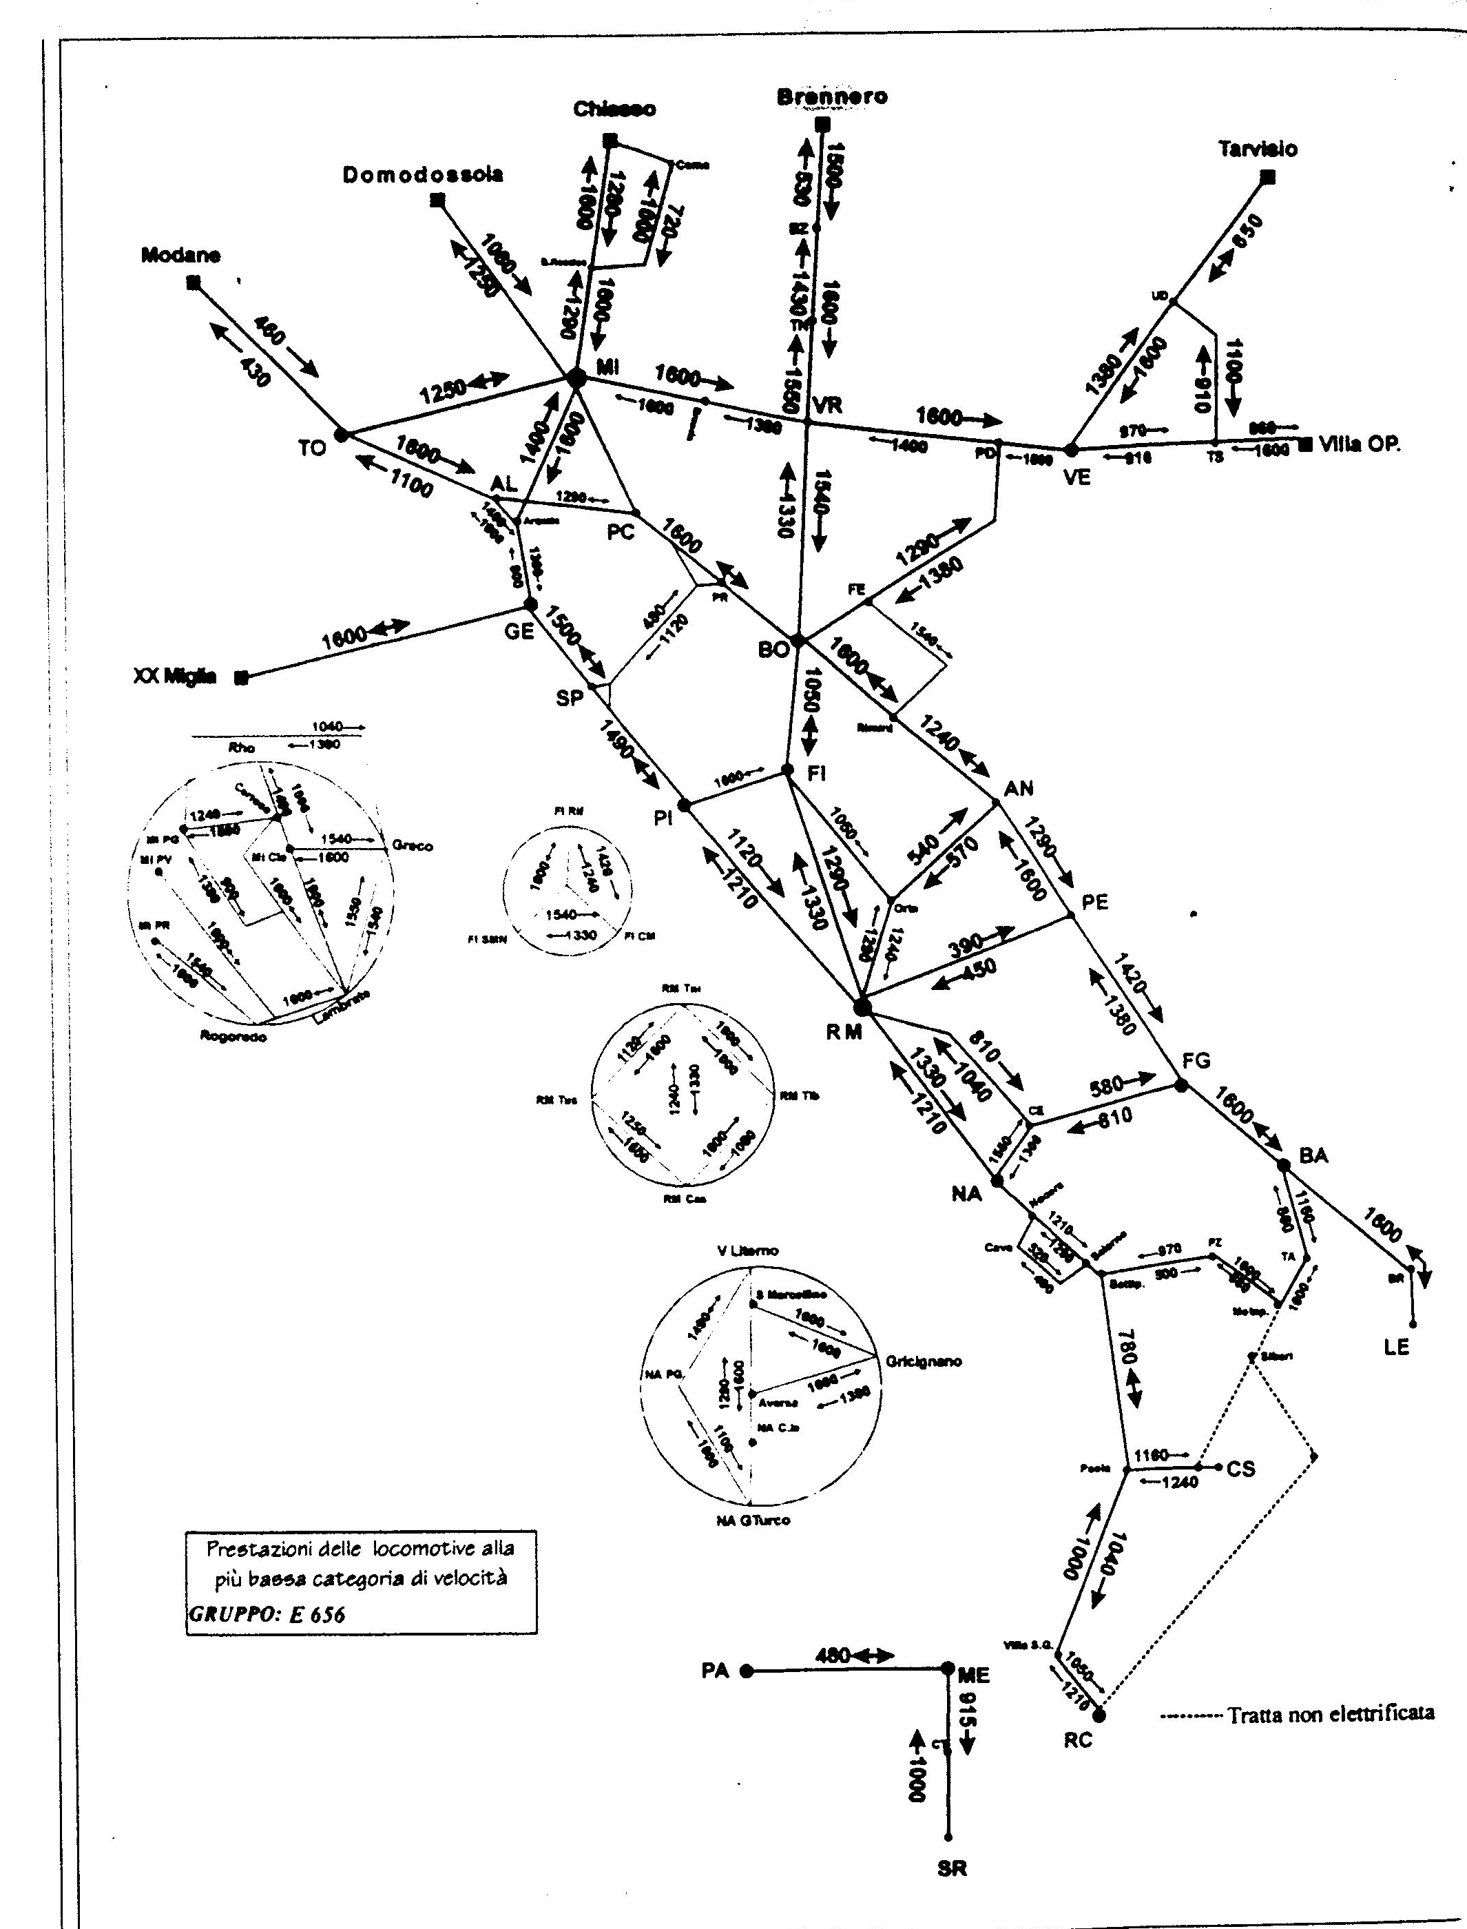

UN CENNO AI NUOVI CRITERI DI CALCOLO

Seguendo la più rigorosa linea deterministica, in passato il calcolo della prestazione di una macchina su un tratto di linea veniva sempre effettuato facendo figurare il computo la resistenza massima incontrata lungo quel tratto, anche se di estensione trascurabile rispetto a quella complessivamente considerata: ad esempio se su 10 Km di linea con resistenza specifica di 12 daN/t si trova un’estesa intermedia di 500 m con resistenza specifica di 25 daN/t, il metodo classico imponeva di calcolare la prestazione inserendo nelle formule già viste il valore r_{T} = 25 daN/t, volendosi deterministicamente salvaguardare anche dall’ ipotesi remota di un arresto accidentale nel punto più sfavorevole, pure se di lunghezza molto minore dell'intero tratto considerato.
È chiaro che il criterio suddetto è ampiamente cautelativo, ma fornisce valori relativamente bassi per le prestazioni.
In tempi recenti e segnatamente con un crescente orientamento verso il mercato del settore merci, si è venuta affermando la necessità di trasportare un numero maggiore di tonnellate - km senza aumentare il numero dei treni.
Si sta studiando di sostituire il criterio deterministico classico con un criterio probabilistico, che tenga conto cioè della probabilità di un treno di arrestarsi nei punti più acclivi, valutandone l’estensione rispetto ai tratti di linea considerati, la velocità massima ammessa, la presenza o meno di elementi di disturbo della marcia dei treni come segnali o altro; se tale probabilità viene stimata come molto bassa, allora nell’esempio precedente il valore più gravoso di 25 daN/t, può essere sostituito con un valore intermedio (ad esempio 15 daN/t) valutato caso per caso (secondo criteri che omettiamo per brevità), con un netto incremento dei valori risultanti di prestazione.
Un concetto nuovo è poi quello di prestazione subordinata a via libera, già applicato ad esempio per gli ETR 500 se in un tratto di linea A-B è compresa una estesa di lunghezza non trascurabile avente una acclività sensibilmente maggiore, si ammettono valori di prestazione superiori rispetto al passato quando venga garantito, all’atto della partenza da A, la via libera fino a B; in tal modo si sfrutta l’energia cinetica per superare una resistenza di tracciato che potrebbe imporre severe limitazione di carico rimorchiato, qualora non potesse escludersi a priori un arresto del treno in quel punto.

A fronte degli incrementi di prestazione che conseguiranno ai nuovi criteri di calcolo, verranno introdotte delle limitazioni per le doppie trazioni non in comando multiplo: la prestazione totale sarà in tal caso leggermente inferiore alla somma di quelle delle singole macchine accoppiate, al fine di prevenire eventuali inconvenienti correlati alla non simultaneità degli sforzi di trazione; questo criterio è già adottato in ordine sperimentale per tutte le locomotive diesel D. 145

Foto 11 – Locomotiva diesel D 145
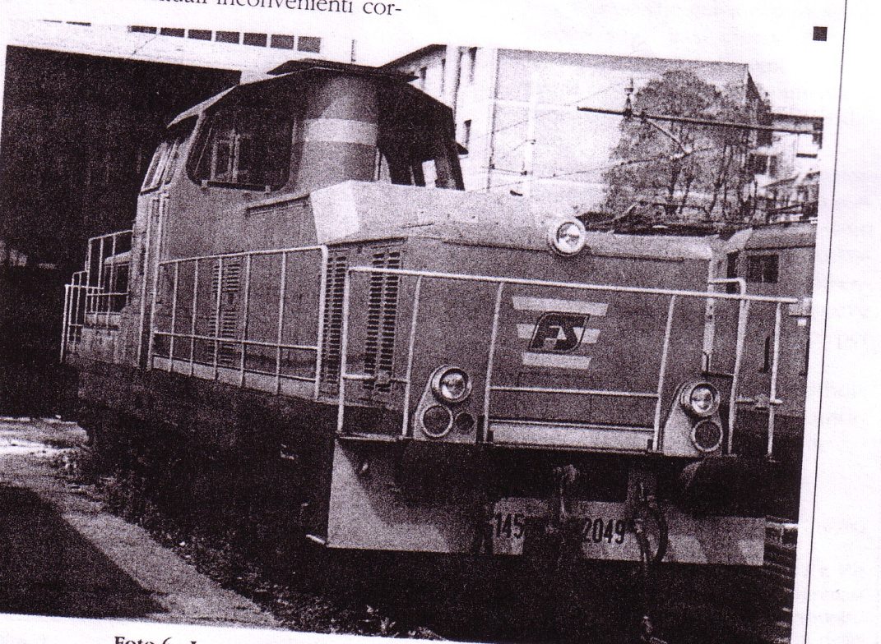

Un importante orientamento è infine rivolto ad ottimizzare l’ergonomia delle istruzioni tecniche: nelle future tabelle di prestazione verranno introdotte anche quelle limitazioni di carico rimorchiato che fino ad ora erano contemplate in altre parti dei testi normativi, ma che vanno egualmente messe in conto per la composizione di un treno, come la resistenza meccanica degli organi di attacco e i vincoli imposti dalle condizioni di frenatura.

Appendice n.1
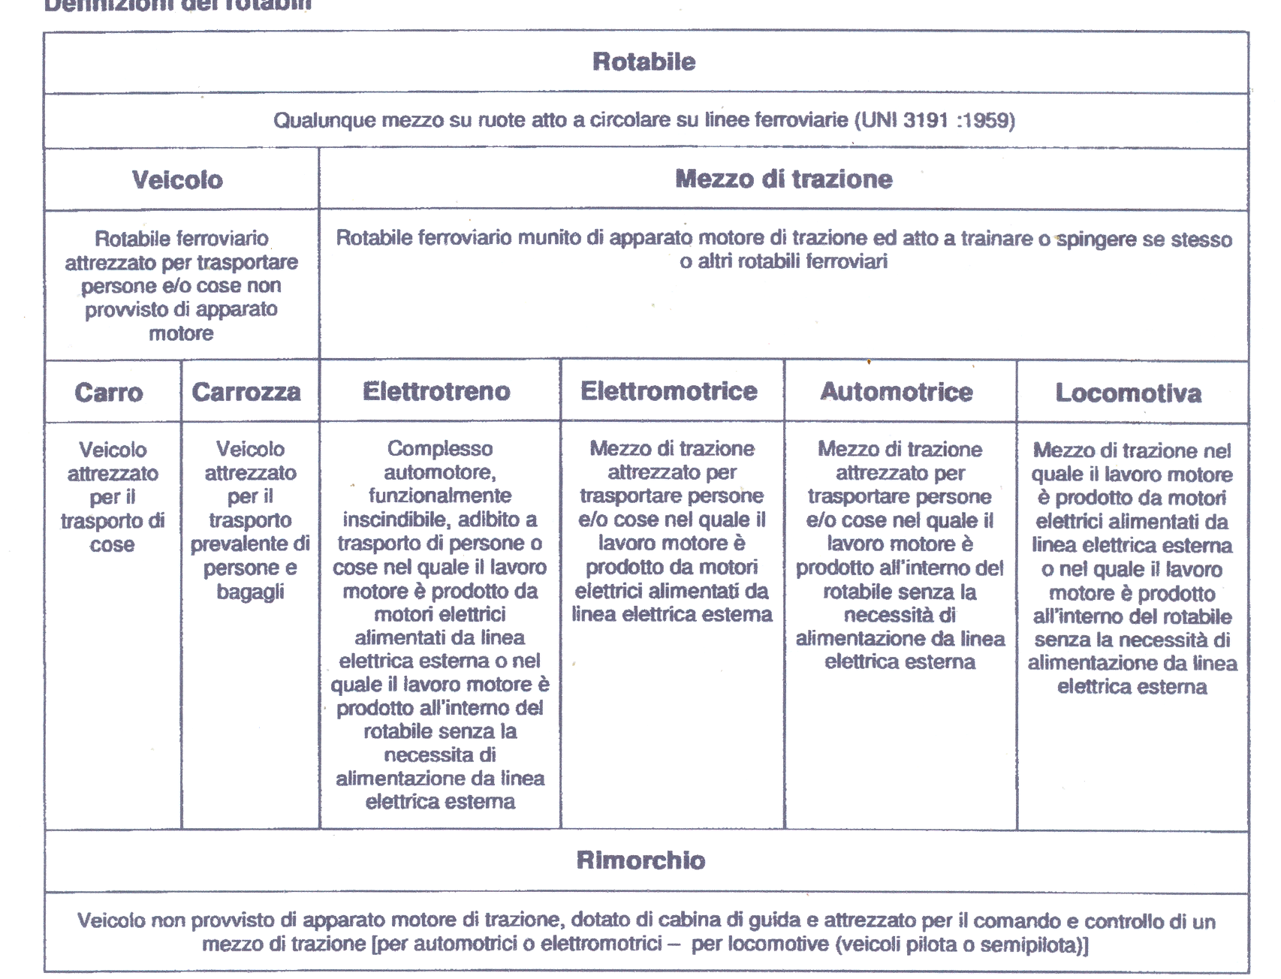

Appendice n.2

Dati caratteristici di un mezzo di trazione
Le imprese ferroviarie o gli enti che rlchledono l’ ammissione a circolare per un mezzo dl trazione devono consegnare alla Direzione Tecnica del Gl insieme alla documentazione richiesta dalla .Disposizione 1/2003 del 21/01/03 la seguente documentazione:
- Modalità dl regolazione delle sforzo e della potenza (elettronico, reostatico a comblnazionl, ecc.);
- Diagramma curve caratteristiche sforzo al cerchione/velocità "F/v" (ln kN e km/h), evidenziando l’andamento del valore riferito al seguenti regimi :Avviamento, Orarlo e Continuativo
- Termine noto, dl primo e seconde grado delle equazioni che approssimano le curve F/v dl cui al punto 1 ed l valori dl velocità che le delimitano (vedl es. 1);
- Diagramma curve caratteristiche corrente assorbita/sforzo al cerchione prodotte ‘l/F" (ln kN e A);
- Diagramma della curva caratteristica meccanica sforzo/velocità 'F/v" della frenatura elettrodinamica (in kN e km/h);
- Velocità dl Inserzione e dl disinserzione della frenatura elettrice (in km/h);
- Valore massima corrente dl avviamento (In A);
- Sforzo orario (in kN);
- Valore corrente orarla (In A);
- Sforzo continuativo (in kN);
- Valore corrente continuativa (in A);
- Tempo massimo (in s) dl esclusione reostatica nella combinazione più bassa (per le sole macchine a reostato);
- Tempo dl utilizzo massimo(in s) della corrente dl avviamento o dello sforzo dl avviamento;
- Caratteristiche dell’organo dl aggancio,-limite dl snervamento (in kN) -, limite dl rottura (ln kN);
- Capacita dl produzione dell’aria compressa valore nominale (in litri minuto);
- Massa in assetto dl servizio del mezzo dl trazione (in t);
- Massa virtuale (in t);
- Numero assi totale;
- Numero assi motore e relativo peso assiale (in t);
- Resistenza al moto del mezzo di trazione
- Massa per metro lineare
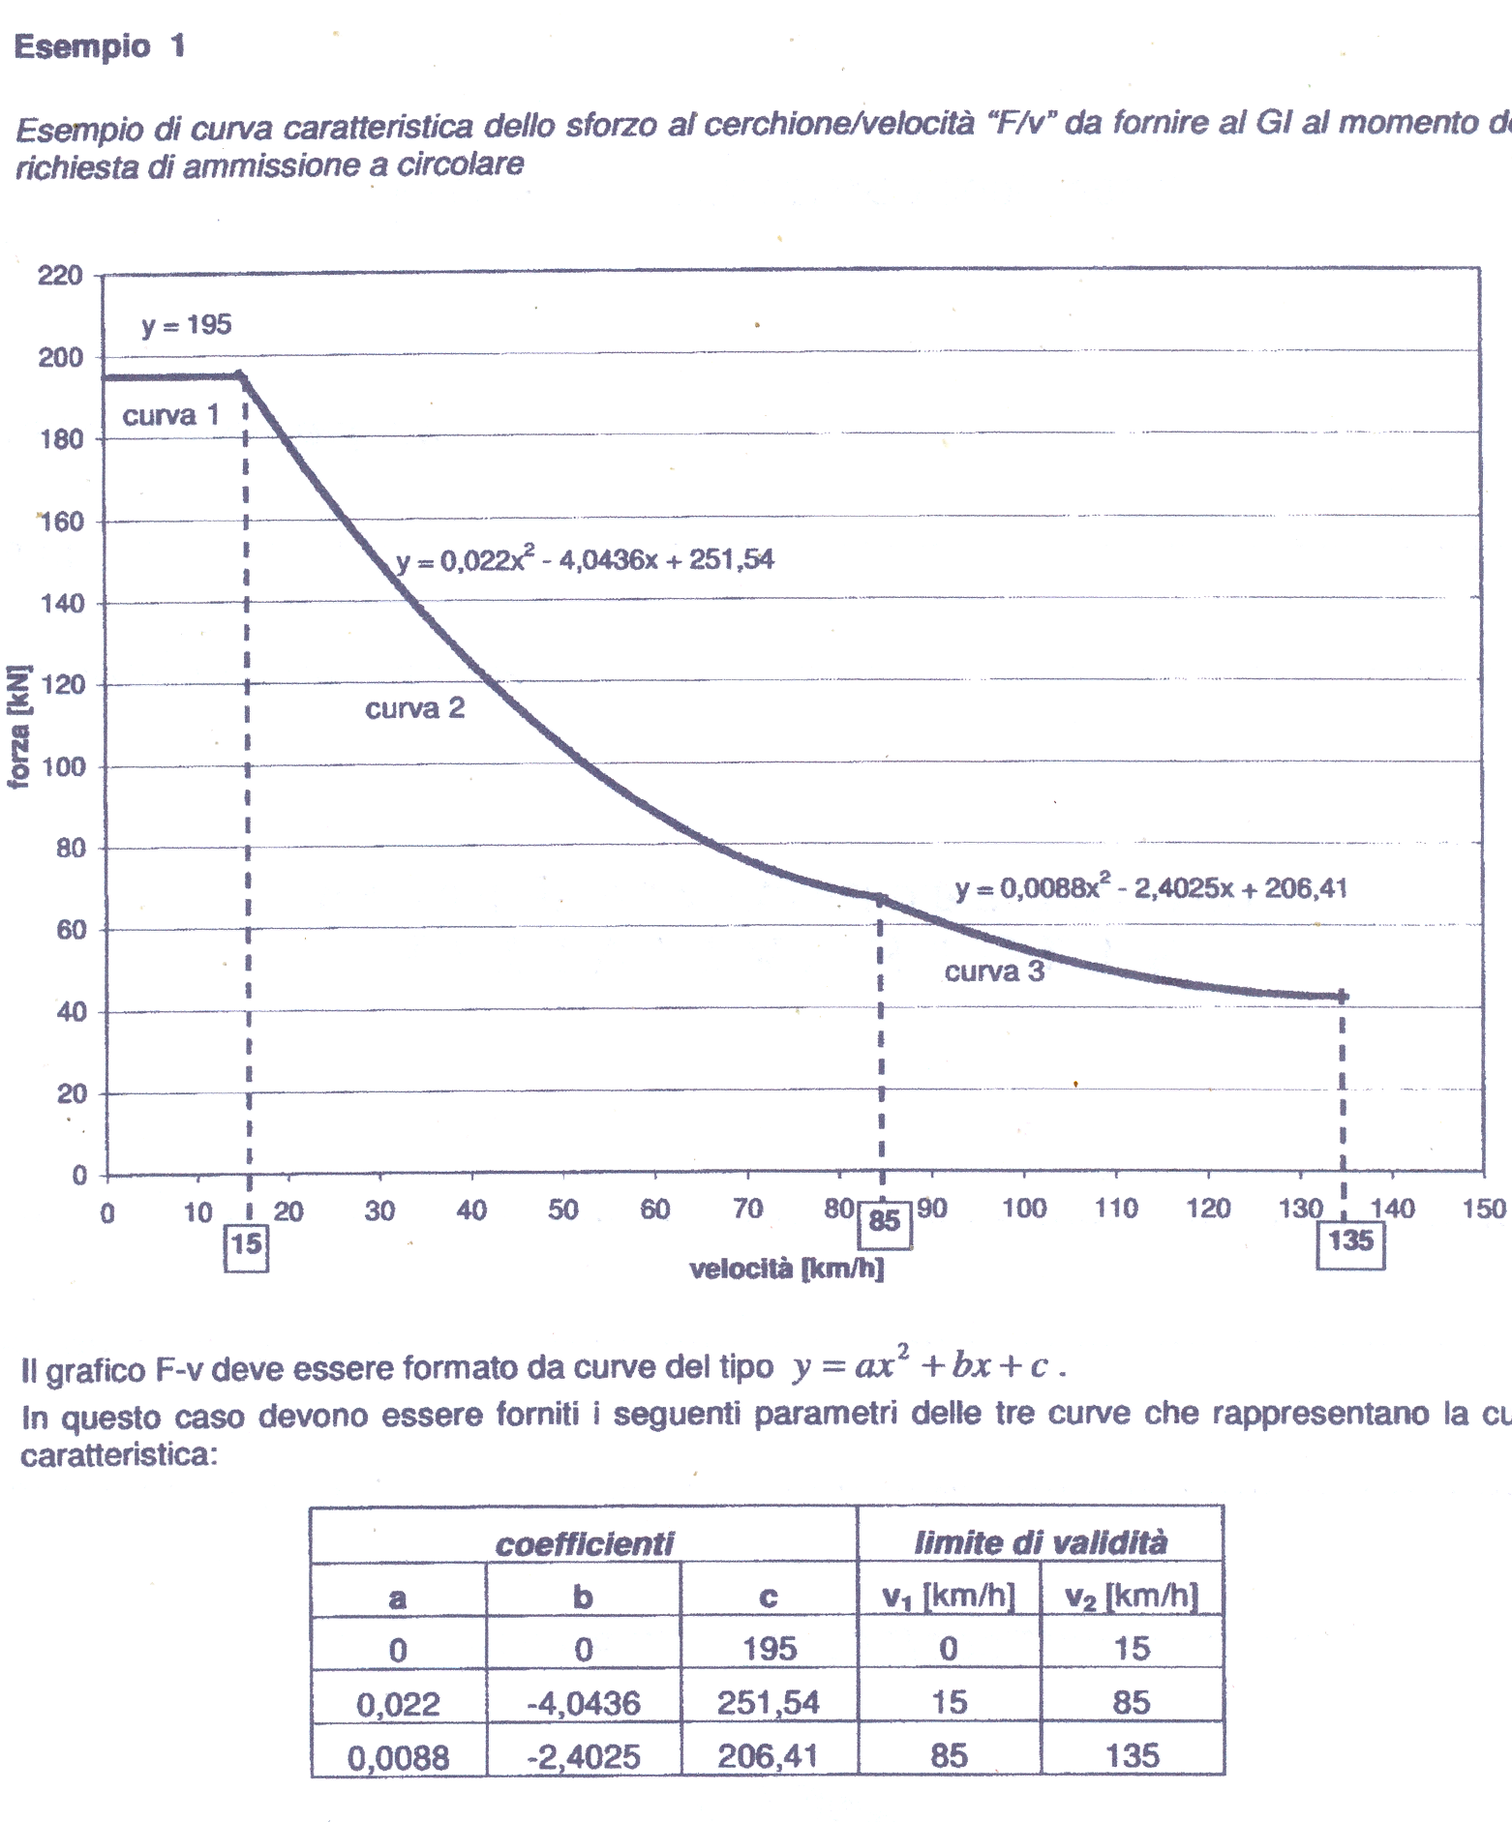

Preludendo a quanto verrà detto nel paragrafo dedicato ai nuovi criteri di calcolo delle prestazioni, si osserva che per effetto dell'inerzia detto carico risulterebbe superiore se si potesse a priori escludere l'arresto del treno sul tratto di linea considerato.
Quale dei due limiti sia più restrittivo dipende dal mezzo di trazione.
La potenza è data dal prodotto F x Ve su un diagramma cartesiano la rappresentazione geometrica dei punti per cui il prodotto F x V è costante è dato da una curva detta iperbole equilatera.
Quanto finora detto è valido solo in teoria, nella realtà la velocità massima raggiungibile sarà in valore assoluto un po’ più bassa in quanto per raggiungerla è sempre necessario un minimo di sforzo di trazione cioè una accelerazione residua.
g= P/M è l’accelerazione di gravità pari a circa 9,8 m/s²
Il calcolo delle prestazioni è competenza di RFI, che possiede i profili planoaltimetrici di tutte le linee della rete FS e le caratteristiche meccaniche di tutti i mezzi di trazione che vi circolano; non si dimentichi del resto che la prestazione è legata anche al rispetto dell’orario, che pure viene programmato da Infrastruttura.
Anche per questo si spiega perché la determinazione delle prestazioni è competenza di R.F.I. essendo l’unica a conoscere tutte le variabili in gioco.
Anche il progetto “Nuove Prestazioni” viene sviluppato da RFI

